Единый государственный экзамен по ХИМИИ Инструкция по выполнению работы
Экзаменационная работа состоит из двух частей, включающих в себя
35 заданий. Часть 1 содержит 29 заданий с кратким ответом, часть 2 содержит 6 заданий с развёрнутым ответом.
На выполнение экзаменационной работы по химии отводится 3,5 часа (210 минут).
Ответом к заданиям части 1 является последовательность цифр или число. Ответ запишите по приведённым ниже образцам в поле ответа в тексте работы, а затем перенесите в бланк ответов № 1. Последовательность цифр в заданиях 1—26 запишите без пробелов, запятых
И ДЈЭНИX ДОПOЛHИTeЛЬHЫX СИМВOПOB.

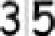

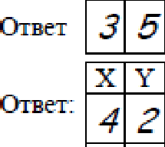
Определите, у атомов каких из указанных в ряду
Ответами к заданиям 1—26 являются последовательность цифр. Запишите ответ в поле ответа в тексте padomы, а затеж перенесите в БЛАНК OTBETOB Х• 1 nnpaвa от номера соответствующего задания, начиная с первой илеточки. Моследоватея ьность цифр запипывайте без nPodeлoв, запятькх и других допоянитепьных симвояов. Каждый символ пишите в отдельной клеточке в соответствии с приведёнными в dланке оdразцами. Цифры в ответах на задания 5, 8, 9, 11, 16, 17, 21—26 могут повторяться.
Для выполнения заданий 1—3 используйте следующий ряд химических
элементов. Ответом в заданиях 1—3 является последовательность цифр, под которыми указаны химические элементы в данном ряду.
1) Sn 2) Fe 3) С 4) Pb 5) Cr

элементов в основном

t2 состоянии валентные электроны находятся как на s-, так и на d-подуровнях.
Запишите в поле ответа номера выбранных элементов. lO
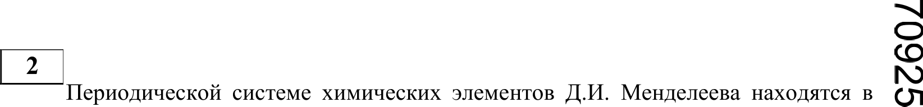
Ответ:
Ответы к заданиям 30—35 включают в себя подробное описание всего

хода выполнения задания. В бланке ответов № 2 укажите номер задания и запишите его полное решение.
Все бланки EFЭ заполняются яркими чёрными чернилами.
Допускается использование гелевой, капиллярной или перьевой ручек.
При выполнении заданий можно пользоваться черновиком. Записи в черновике не учитываются при оценивании работы.
При выполнении работы используйте Периодическую систему химических элементов Д.И. Менделеева; таблицу растворимости солей, кислот и оснований в воде, электрохимический ряд напряжений металлов. Эти сопроводительные материалы прилагаются к тексту работы.
Для вычислений используйте непрограммируемый калькулятор. Баллы, полученные Вами за выполненные задания, суммируются.
Постарайтесь выполнить как можно больше заданий и набрать наибольшее количество баллов.
Желаем успеха.!
Из указанных в ряду химических элементов выберите три элемента, которые в

одноігруппе
Расположите выбранные элементы в порядке усиления основных свойств образуемых ими высших оксидов.
Запишите в поле ответа номера выбранных элементов в нужной последовательности.
Ответ:
Из указанных в ряду элементов выберите два элемента, которые в соединениях могут проявлять степень окисления +6.
Запишите в поле ответа номера выбранных элементов. Ответ:

4Из предложенного перечня выберите два вещества, в которых присутствует ионная связь.
- хлороводород
- сульфат бария
- оксид xлopa(VII)
- пероксид водорода
- бромид аммония

бИз предложенного перечня взаимодействvют с магнием.
- углекислый газ
- cepa
- гидроксид калия (p-p)
- серная кислота (p-p)
- хлорид калия (p-p)

выберите два вещества, которые е

Запишите в поле ответа номера выбранных веществ.
Ответ:
Остановите соответствие между названием вещества и классом/группой, к которому(-ой) это вещество принадлежит: к каждой позиции, обозначенной буквой, подберите соответствующую позицию из второго столбца, обозначенную цифрой.
Запишите в поле ответа номера выбранных веществ.
Ответ:
7Бромид серебра нагрели с порошком цинка. Полученную соль растворили в воде. В образовавшийся раствор по каплям добавляли раствор гидроксида калия. Сначала происходило выпадение белого осадка Х, а затем при добавлении новой порции раствора гидроксида калия — его полное растворение с образованием

НАЗВАНИЕ ВЕЩЕСТВА
А) гидроксид магния Б) гидроксид меди(ІІ)
В) гидросульфит натрия
КЛАСС/ГРУПНА
- основания
- кислоты
- соли средние
- гидроксиды амфотерные
- соли кислые
- соли смешанные
вещества У. Из предложенного перечня выберите вещества Х и У, которые соответствуют приведенному описанию.
  - Ag
  - ZnB 2

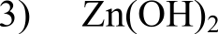
4 KzZnO
5) К [Zп(OH)4]
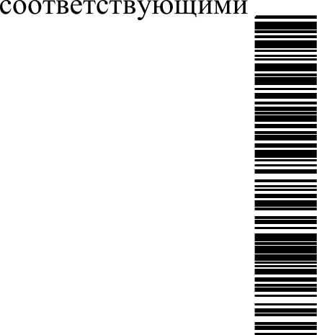
Запишите в таблицу номера выбранных веществ под буквами.

Запишите в таблицу выбранные цифры под соответствующими буквами.
А | Б | В

Ответ:
Х У
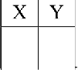
Ответ:

8Установите соответствие между формулой вещества и реагентами, с каждым из которых это вещество может взаимодействовать: к каждой позиции, обозначенной буквой, подберите соответствующую позицию, обозначенную цифрой.

Задана следующая схема превращений веществ:

НзОз
Fe FeCl2 У m Fe(OH)3
Определите, какие из указанных веществ являются веществами Х и У.

ФОРМУЛА ВЕЩЕСТВА А) О
Б) НЛО В) NaOH
Г) NaHCO,
PEAFEHTЫ
- Mg, CuO, CuSO4
) СО, 2O , Си
) HCl(p-p), KOH(p-p), Н SO4
- NH4Cl(p-p), HCl(p-p), CuSO4(p-p)
- Р О„ CaC2, Na2O
  - соляная кислота
  - хлор
  - раствор хлорида натрия
  - гидроксид железа(ІІ)
  - нитрат железа(ІІ)
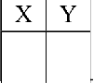
Запишите в таблицу номера выбранных веществ под соответствующими буквами.

Запишите в таблицу выбранные цифры под соответствующими буквами.

Ответ:
А | Б | В | Г

Ответ: Х У

9Установите соответствие между реагирующими веществами и продуктами, которые образуются при взаимодействии этих веществ: к каждой позиции,
Установите соответствие между формулой аминокислоты и её названием: к каждой позиции, обозначенной буквой, подберите соответствующую позицию из второго столбца, обозначенную цифрой.

обозначенной буквой, подберите соответствующую позицию, обозначенную цифрой.
ФОРМУЛА КИСЛОТЫ
А) NH2—CH2—COOH 1)
Б) CH —CH(NH 2)—COOH 2)
НАЗВАНИЕ КНСЛОТЫ
фенилаланин аланин

РЕАFИРУЮЩИЕ ВЕЩЕСТВА

А) HIS и недостаток Oн Б) HIS и избыток О,
ПРОДУКТЫ РЕАКЦИИ

    - Na СО„ SiO и НЛО
2) NaHCO, и Н SiO
!) Al,(SO,) и KBr
В) NH —СИ —CH—2
CH—2
COOH ) 4)
!) 6)

глицин
3-аминобутановая кислота 4-аминобутановая кислота

В) AlBrз(p-p) и з з(P-РА
Г) Na SiO,(p-p) и избыток СО,
4) SO и НЛО
›) Al(OH)3, z и KBr
6) S и НЛО
Запишите в таблицу выбранные цифры под соответствующими буквами.

Ответ:
А | Б | В

Запишите в таблицу выбранные цифры под соответствующими буквами.

Ответ:
А | Б | В | Г

Из предложенного перечня выберите два вещества, которые являются структурными изомерами пропановой кислоты.
  - этановая кислота
  - метилацетат
  - этилформиат
  - этилпропионат
  - 2-метилбутановая кислота
Запишите в поле ответа номера выбранных веществ
Ответ:
Из предложенного перечня выберите два вещества, которые не могvт образоваться при крекинге октана.
- бутан
- бутен-1
- бутаналь
- бутановая кислота

Из предложенного перечня выберите два вещества, при взаимодействии которых с метиламином образуется соль.
- бромэтан
- кислород
- бромоводородная кислота
- вода
- азотистая кислота
Запишите в поле ответа номера выбранных веществ.
Ответ:
Установите соответствие между реагирующими веществами и продуктами их взаимодействия: к каждой позиции, обозначенной буквой, подберите соответствующую позицию, обозначенную цифрой.
РЕАГИРУЮЩИЕ ВЕЩЕСТВА ПРОДУКТ ВЗАНМОДЕЙСТВНЯ
А) бензол и этен (в 1) стирол присутствии фосфорной

5) пропен
Запишите в поле ответа номера выбранных веществ.
Ответ:
Из предложенного перечня выберите два вещества, при взаимодействии которых с оксидом меди(ІІ) образуется альдегид.
- метанол
- бутанол-2
А | Б | В | Г

кислоты)
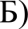 метан и кислород (в присутствии катализатора)
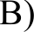 пропин и сернокислый раствор перманганата калия
пропен и сернокислый раствор перманганата калия
- этилбензол

- пропионовая кислота

- метаналь

- пропандиол-1,2

- уксусная кислота

- уксусная кислота
- пропанол-1
- пропанол-2
Запишите в поле ответа номера выбранных веществ.

Ответ:
Запишите в таблицу выбранные цифры под соответствующими буквами. Ответ:

Остановите соответствие между названием вещества и углеродсодержащим продуктом, который преимущественно образуется при нагревании этого вещества с сернокислым раствором перманганата калия: к каждой позиции, обозначенной буквой, подберите соответствующую позицию, обозначенную цифрой

Из предложенного перечня выберите две эндотермические реакции.
- разложение гидроксида магния
- взаимодействие этилена с водородом
- взаимодействие азота с кислородом
- взаимодействие хлора с натрием

НАЗВАНИЕ ВЕЩЕСТВА
А) формальдегид Б) метанол
В) муравьиная кислота
F) бутин-2

пРОдУКТ
- метаналь
- метановая кислота
- углекислый газ
- масляная кислота
- уксусная кислота
- бутанон
5) взаимодействие азота с водородом
Запишите в поле ответа номера выбранных эндотермических реакций.
Ответ:
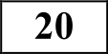 Из предложенного перечня выберите два внешних воздействия, которые приведут к уменьшению скорости химической реакции натрия с хлором.
- добавление хлорида натрия

Запишите в таблицу выбранные цифры под соответствующими буквами.
А | Б | В | Г

Ответ:

Задана следующая схема превращений веществ:
- повышение давления
- увеличение концентрации хлора
- понижение температуры
- понижение давления

Запишите в поле ответа номера выбранных внешних воздействий.

х
ЭТин NaC

CNa
СНЗ—СНЕ—Вг
m
Н2О, Hg+2

w гексанон—3

Ответ:

Определите, какие из указанных веществ являются веществами Х и У.
- натрий
- хлорид натрия
- гидроксид натрия
- гексин-1
- гексин-3
Запишите в таблицу номера выбранных веществ под соответствующими буквами.
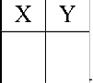
Х У
Ответ:

2Установите соответствие между уравнением реакции и изменением степени окисления окислителя в этой реакции: к каждой позиции, обозначенной буквой, подберите соответствующую позицию, обозначенную цифрой.

2Установите соответствие между названием соли и средой её водного раствора: к каждой позиции, обозначенной буквой, подберите соответствующую позицию, обозначенную цифрой.

УРАВНЕНИЕ РЕАКЦИИ ИЗМЕНЕНИЕ СТЕПЕНИ ОКИСЛЕНИЯ
НАЗВАНИЕ СОЛИ
А) сульфит натрия

  - кислая
СРЕДА PACTBOPA

ОКИСЛИТЕЛЯ А) Na O2 + 4HCl = Cl + 2NaCl + 2Н2 1) +l --—г 0
Б) 4Са + 5H S 4 4CaSO4 + H2 + 4H О 2) —1 --—г —2
Б) нитрат бария
В) сульфат цинка
F) хлорид аммония
  - нейтральная
  - щелочная

В) 3Cu2O + Na Cr О + l0H2S 4 6CuSO4 + 3) +5 --—г +2 Cr (ЅО4) + Na ЅО4 + l0H О 4) +5 --—г —3
5) +6 --—г —2
6) +6 ---г +3

Запишите в таблицу выбранные цифры под соответствующими буквами.
А | Б | В

Ответ:
Запишите в таблицу выбранные цифры под соответствующими буквами. Ответ:

2Установите соответствие между способом воздействия на равновесную систему СН 3— СН 2 — СН 2 —CH3(,) СН2 CH CH СН 2 + 2Н 2(,)
А | Б | В | Г

и смещением химического равновесия в результате этого воздействия: к каждой
позиции, обозначенной буквой, подберите соответствующую позицию, обозначенную цифрой.

2Установите соответствие между формулой соли и продуктом, который образуется на инертном аноде в результате электролиза её водного раствора: к каждой позиции, обозначенной буквой, подберите соответствующую позицию, обозначенную цифрой.
ФОРМУЛА СОЛИ ПРОДУКТ НА АНОДЕ
ВОЗДЕЙСТВИЕ НА СИСТЕМУ
А) увеличение давления 1) Б) добавление катализатора 2) В) уменьшение 3)
концентрации водорода
СМЕЩЕНИЕ ХИМИЧЕСКОГО РАВНОВЕСИЯ
в сторону прямой реакции
в сторону обратной реакции практически не смещается

А) Na2S 4
Б) Ca(NO, )2
В) ZnBr2 Г) CuCl2
- SO
- О
- NO
- Br
- CI
- Н
Г) понижение давления
Запишите в таблицу выбранные цифры под соответствующими буквами. Ответ:
А | Б | В | Г

Запишите в таблицу выбранные цифры под соответствующими буквами. Ответ:
А | Б | В | Г

2Установите соответствие между названиями двух веществ и реактивом, с

помощью которого можно различить эти вещества: к каждой позиции, обозначенной буквой, подберите соответствующую позицию, обозначенную цифрой.
ответа в тексте работы, соdяюдая при эmож указанную степень
точности. Затеж перенесите это число в БЛАНК OTBETOB Х• 1 справа от номера соответствующего задания, начиная с правой илеточки. Каждый символ пишите в отдельной илеточке в соответствии с приведённъіми в бланке образцами. Единицы измерения физичесвих величие писать не нужно.

НАЗВАНИЯ ВЕЩЕСТВ
А) фенол (p-p) и гексан
Б) этанол и этиленгликоль В) пропанон и глицерин
- уксусная кислота и пентин-2
РЕАКТИВ

  - FeCl
  - Си
  - NaOH
  - Си(ОН)2
  - К S 4

- К 100 г раствора с массовой долей хлорида натрия 15% добавили 35 мл воды и 25 г этой же соли. Вычислите массовую долю соли в полученном растворе. Ответ: % (Запишите число с точностью до целых.)
- Определите объём (н.у.) оксида углерода(ІV), который образуется при

Запишите в таблицу выбранные цифры под соответствующими буквами.
А | Б | В | Г

Ответ:

236 Остановите соответствие между названием вещества и основной областью его применения: к каждой позиции, обозначенной буквой, подберите соответствующую позицию, обозначенную цифрой.
НАЗВАНИЕ ВЕЩЕСТВА ОБЛАСТЬ ПРИМЕНЕНИЕ
А) гидрофосфат кальция 1) используется как средство защиты Б) сульфат меди(ІІ) растений
В) триацетат целлюлозы 2) является пищевым продуктом
    - используется в качестве красителя
    - используется в качестве удобрения
    - является сырьем для производства искусственного шёлка
Запишите в таблицу выбранные цифры под соответствующими буквами. Ответ:
А | Б | В

Ответов к заданиям 27—29 является число. Запишите это число в поле
сжигании 50 л (н.у.) пропана в избытке кислорода.
Ответ: л (Запишите число с точностью до целых.)
239 Определите объем (н.у.) ацетилена, который образуется при взаимодействии 24 г ацетиленида серебра Ag С с избытком соляной кислоты.
Ответ: л (Запишите число с точностью до сотых.)

Не забудьте nepeнecmu все ответы в бланк ответов Х• 1 в
соответствии с инструкцией по въіполнению работы.

Часть 2

Единый государственный экзамен, 2018 г.

Тренировочный вариант №2 от 25.09.2017

8 / 14

Для записи ответов на задания 30—35 используйте БЛАНК OTBETOB Х• 2. Запишите сначала номер задания (30, 31 и т.д.), а затем его подробное решение. Ответы записъівайте чётко и разборчиво.

Для выполнения заданий 30, 31 используйте следующий перечень веществ:
сернистый газ, перманганат натрия, гидроксид натрия, углекислый газ, ортофосфорная кислота. Допустимо использование водных растворов этих веществ.
Из предложенного перечня веществ выберите вещества, между которыми может протекать окислительно-восстановительная реакция. В ответе запишите уравнение только одной из возможных окислительно-восстановительных реакций. Составьте электронный баланс, укажите окислитель и восстановитель в этой реакции.
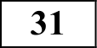 Из предложенного перечня веществ выберите вещества, между которыми может протекать реакция ионного обмена. Запишите молекулярное, полное и сокращённое ионное уравнения только одной из возможных реакций.
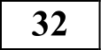 Оксид алюминия подвергли электролизу в расплавленном криолите. Полученный при электролизе металл нагрели с концентрированным раствором, содержащим нитрат калия и гидроксид калия, при этом
выделился газ с резким запахом. Через образовавшийся раствор пропустили газ, который выделился при сплавлении оксида кремния с карбонатом калия. Напишите уравнения четырёх описанных реакций.
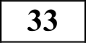 Напишите уравнения реакций, с помощью которых можно осуществить следующие превращения:

выделилось 2,24 л (н.у.) водорода. Если эту же смесь обработать избытком разбавленной азотной кислоты, то выделится 8,96 л (н.у.) оксида азота(ІІ). Рассчитайте массовую долю меди в исходной смеси.
В ответе запишите уравнения реакций, которые указаны в условии задачи, и приведите все необходимые вычисления (указывайте единицы измерения искомых физических величин).
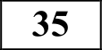 При сжигании образца дипептида природного происхождения массой 5,28 г получено 3,584 л углекислого газа (н.у.), 2,88 г воды и 896 мл азота (н.у.). При
гидролизе данного дипептида в присутствии гидроксида калия образуется только одна соль.
На основании данных условия задания:
- произведите вычисления, необходимые для установления молекулярной формулы дипептида и запишите молекулярную формулу дипептида;
- составьте возможную структурную формулу этого дипептида, которая однозначно отражает порядок связи атомов в его молекуле;
- напишите уравнение реакции гидролиза дипептида в присутствии гидроксида калия.

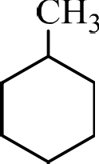
Pt, /°

KIvIriCI4 (водн p-p), /° Хi X 2

бензол
CH3Cl, AlCl
X l

КМгі'Э4, К‹ЭІ—I, /°
X 2

При написании уравнений реакций используйте структурные формулы органических веществ.

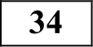
Смесь меди и цинка обработали избытком соляной кислоты. При этом

О проекте «Пробный ЕГЭ каждую неделю»
Данный ким составлен командой всероссийского волонтёрского проекта
«ЕГЭ 100 баллов» 100ballov и безвозмездно распространяется для любых некоммерческих образовательных целей.

Нашли ошибку в варианте?
Напишите нам, пожалуйста, и мы обязательно её исправим!
Для замечаний и пожеланий: https://vk.coш/topic-10175642 35994898 (также доступны другие варианты для скачивания)

СОСТАВИТЕЛЪ ВАРИАНТА:
ФИО: | Ермолаев Иван Сергеевич
Предмет:
 | С 2010 года
Образование: | Выпускник химического факультета  МГУ им. М.В. Ломоносова
Аккаунт BE: | https://vk.com/rc1circuit

Система оценивания экзаменационной работы по химии
Часть 1
За правильный ответ на каждое из заданий 1—6, 11—15, 19-21, 26—29
ставится 1 балл.
Задание считается выполненным верно, если экзаменуемый дал правильный ответ в виде последовательности цифр или числа с заданной степенью точности.
Задания 7—10, 16—18, 22—25 считаются выполненными верно, если правильно указана последовательность цифр.
За полный правильный ответ в заданиях 7—10, 16—18, 22—25 ставится 2 балла; если допущена одна ошибка — 1 балл; за неверный ответ (более одной ошибки) или его отсутствие — 0 баллов.
№ задания | Ответ
7 | 35
8 | 2543
9 | 6452
10 | 14
16 | 2466
17 | 3335
18 | 15
22 | 2245
23 | 3211
24 | 2311
25 | 1444

задания | Ответ
 | 25
2 | 314
3 | 25
4 | 25
5 | 115
6 | 35
11 | 426
12 | 23
13 | 34
14 | 14
15 | 13
19 | 13
20 | 45
21 | 256
26 | 415
27 | 25
28 | 150
29 | 2,24

Частъ 2

Критерии оценивания заданий с развёрнутым ответом
Для выполнения заданий 30, 31 используйте следующий перечень веществ:
сернистый газ, перманганат натрия, гидроксид натрия, углекислый газ, ортофосфорная кислота. Допустимо использование водных растворов этих веществ.

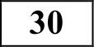 Из предложенного перечня веществ выберите вещества, между которыми может протекать окислительно-восстановительная реакция. В ответе запишите уравнение только одной из возможных окислительно- восстановительных реакций. Составьте электронный баланс, укажите окислитель и восстановитель в этой реакции.

Из предложенного перечня веществ выберите вещества, между которыми может протекать реакция ионного обмена. Запишите молекулярное, полное и сокращённое ионное уравнения только одной из возможных реакций.
Содержание верного ответа и указания по оцениванию  (допускаются иные формулировки ответа, не искажающие его смысла) | Баллы
Вариант ответа
Элементы ответа:
- Выбраны вещества, и записано молекулярное уравнение
реакции ионного обмена:
Н РО4 + 3NaOH = Na PO4 + ЗИ О
- Записаны полное и сокращенное ионное уравнения реакций:
Н PO4 + 3Na“ + 3OH‘ = 3Na° + PO4" + 3Н2О HзPO4 + 3CilI- _ pO4з-+ ЗИ О
Ответ правильный и полный, содержит все названные выше  элементы | 2
Нравильно записан один элемент ответа | 1
Все элементы ответа записаны неверно | 0
Максимальный балл | 2

Содержание верного ответа и указания по оцениванию  (допускаются иные формулировки ответа, не искажающие его смысла) | Баллы
Вариант ответа
Элементы ответа:
- Выбраны вещества, и записано уравнение окислительно- восстановительной реакции:
SO + 2NaMnO4 + 4NaOH = Na SO4 + 2Na MnO4 + 2Н2
- Составлен электронный баланс, указаны окислитель и восстановитель:
2 Mп’ 7 + 1 е --—г Мп’ б
1 S"4 2s —--г $’ 6
Cepa в степени окисления +4 (или сернистый газ) является восстановителем.
Марганец в степени окисления +7 (или перманганат натрия) — окислителем.
Ответ правильный и полный, содержит все названные выше  элементы | 2
Правильно записан один элемент ответа | 1
Все элементы ответа записаны неверно | 0
Максимальный балл | 2

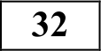 Оксид алюминия подвергли электролизу в расплавленном криолите. Полученный при электролизе металл нагрели с концентрированным раствором, содержащим нитрат калия и гидроксид калия, при этом выделился газ с резким запахом. Через образовавшийся раствор пропустили газ, который выделился при сплавлении оксида кремния с карбонатом калия.
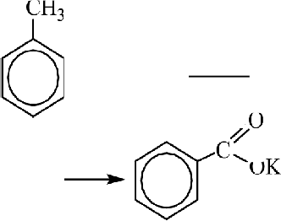
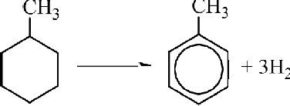
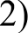
Напишите уравнения четырёх описанных реакций.

Содержание верного ответа и указания по оцениванию  (допускаются иные формулировки ответа, не искажающие его смысла) | Баллы
Вариант ответа
Ответ включает в себя четыре уравнения возможных реакций,
соответствующих описанным превращениям:
1) 2Al2 3 = 4Al + ЗО (электролиз)
2) 8Al + 3KNO + 5KOH + 18Н О ’ 8K[Al(OH)4] + 3NH

4) 2K[A1(OH)4] + С 2 ' 2А1(ОН)3 + К 2С 3 + НЛО (ВОЗМОЖНО
образование KHCO )
Правильно записаны 4 уравнения реакций | 4
Правильно записаны 3 уравнения реакций | 3
Правильно записаны 2 уравнения реакций | 2
Правильно записано 1 уравнение реакции | 1
Все уравнения реакций записаны неверно | 0
Максимальный балл | 4
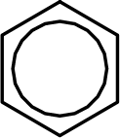
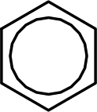
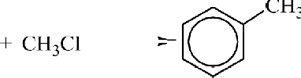
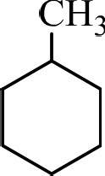
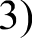
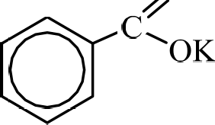
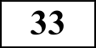 Напишите уравнения реакций, с помощью которых можно осуществить следующие превращения:

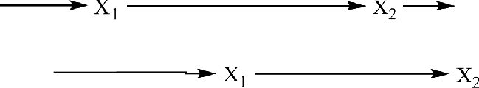
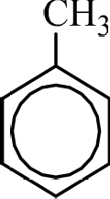
Pt, t° KI"4nC'4 (водгі. p-p), /°
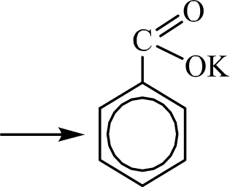

бензол
CH3Cl, AlCl
KMnO4, КОН, /°

При написании уравнений реакций используйте структурные формулы органических веществ.
Содержание верного ответа и указания по оцениванию  (допускаются иные формулировки ответа, не искажающие его смысла) | Баллы
Вариант ответа
Ответ включает в себя пять уравнений реакций, соответствующих схеме превращений:

Pt,t o

pO

О
+ К 2СО 3
AlCl3
4) + HCl

5) + 6KMnO4 + 7KOH
+ 6KzMnO4 + ЙHz
Правильно записаны 5 уравнений реакций
Правильно записаны 4 уравнения реакций | 4

Правильно записаны 3 уравнения реакций | 3
Правильно записаны 2 уравнения реакций | 2
Правильно записано 1 уравнение реакции | 1
Все уравнений реакций записаны неверно | 0
Максимальный балл | 5

Примечание. Допустимо использование структурных формул разного вида (развёрнутой, сокращённой, скелетной), однозначно отражающих порядок связи атомов и взаимное расположение заместителей и функциональных групп в молекуле органического вещества.
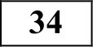 Смесь меди и цинка обработали избытком соляной кислоты. При этом выделилось 2,24 л (н.у.) водорода. Если эту же смесь обработать избытком
разбавленной азотной кислоты, то выделится 8,96 л (н.у.) оксида азота(ІІ). Рассчитайте массовую долю меди в исходной смеси.
В ответе запишите уравнения реакций, которые указаны в условии задачи, и приведите все необходимые вычисления (указывайте единицы измерения искомых физических величин).

При.иечание. В случае, когда в ответе содержится ошибка в вычислениях в одном из трёх элементов (втором, третьем или четвёртом), которая привела к неверному ответу, оценка за выполнение задания снижается только на 1 балл.
- правильно произведены вычисления, в которых используются необходимые физические величины, заданные в условии задания;
- продемонстрирована логически обоснованная взаимосвязь физических величин, на основании которых проводятся расчёты;
- в соответствии с условием задания определена искомая физическая величина
Правильно записаны три элемента ответа | 3
Правильно записаны два элемента ответа | 2
Правильно записан один элемент ответа | i
Все элементы ответа записаны неверно | 0
Максимальный балл | 4

Содержание верного ответа и указания по оцениванию  (допускаются иные формулировки ответа, не искажающие его смысла) | Баллы
Вариант ответа
Записаны уравнения реакций:
Zп + 2HC1 = ZnCl2 + H2
3Cu + 8HNO, = 3Cu(NO ) + 2NO + 4H О
3Zn + 8HNO, = 3Zn(NO,) + 2NO 4Hz
Вычислены количество вещества и масса цинка в смеси: п(Н ) = 2,24 / 22,4 = 0,1 моль
n(Zn) = п(Н ) = 0,1 моль m(Zn) — 0,1 65 = 6,5 г
Вычислены количество вещества и масса меди в смеси: п(NO общее) = 8,96 / 22,4 = 0,4 моль
п(NO в реакции с Zп) = 2/Зп(Zп) = 0,067 моль п(NO в реакции с Си) = 0,4 — 0,067 = 0,333 моль п(Си) = 3/2п(NO в реакции с Си) = 0,5 моль m(Си) = 0,5’ 64 = 32 г
Рассчитана массовая доля меди в смеси: ю(Си) = 32 / (32 + 6,5) = 0,831, или 83,1%
Ответ правильный и полный, содержит следующие элементы:  - правильно записаны уравнения реакций, соответствующих условию задания; | 4

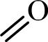
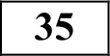 При сжигании образца дипептида природного происхождения массой 5,28 г получено 3,584 л углекислого газа (н.у.), 2,88 г воды и 896 мл азота (н.у.).
О
NH2 —СН2 —С — NH —СН2 —С + 2KOH
О
2 NH 2 —СН 2 — С +H 2O
Ответ правильный и полный, содержит следующие элементы:
- правильно произведены вычисления, необходимые для установления молекулярной формулы вещества и написана молекулярная формула вещества;
- написана структурная формула органического вещества, которая отражает порядок связи и взаимное расположение заместителей и функциональных групп в молекуле в соответствии с условием задания;
- с использованием структурной формулы органического вещества записано уравнение реакции, на которую даётся указание в условии задания
Правильно записаны два элемента ответа | 2
Правильно записан один элемент ответа | 1
Все элементы ответа записаны неверно | 0
Максимальный балл | 3

При гидролизе данного дипептида в присутствии гидроксида калия 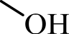 образуется только одна соль.
На основании данных условия задания:
  - произведите вычисления, необходимые для установления молекулярной 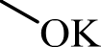 формулы дипептида и запишите молекулярную формулу дипептида;
  - составьте возможную структурную формулу этого дипептида, которая однозначно отражает порядок связи атомов в его молекуле;
  - напишите уравнение реакции гидролиза дипептида в присутствии гидроксида калия.

Содержание верного ответа и указания по оцениванию  (допускаются иные формулировки ответа, не искажающие его смысла) | Баллы
Вариант ответа
Элементы ответа:
1) Найдены количество вещества продуктов сгорания,
установлены масса и количество вещества атомов кислорода, и
определена молекулярная формула вещества:
n(CO2) — 3,584 / 22,4 = 0,16 моль
п(С) — 0,16 моль
п(Н О) — 2,88 / 18 = 0,16 моль
п(Н) = 0,16 2 = 0,32 моль
n(N ) = 0,896 / 22,4 = 0,04 моль
n(N) = 0,04 2 = 0,08 моль
ш(С + Н + N) = 0,16 12 + 0,32- 1 + 0,08 14 = 3,36 г
ш(О) = 5,28 — 3,36 = 1,92 г
п(О) — 1,92 / 16 = 0,12 моль
п(С) : п(Н) : п(N) : п(О) — 0,16 : 0,32 : 0,08 : 0,12 = 4 : 8 : 2 : 3
Молекулярная формула — C4H,N 2O,
2) Приведена структурная формула дипептида:
NH2 — CH2 —C —NH —CH2 — C
“ОН
3) Написано уравнение гидролиза этого дипептида:

